中国文字博大精深，一些常用字作为姓氏时，读法又大不同：①朴，读piáo，不读pǔ。②仇，读qiú，不读chóu。③单，读shàn，不读dān。④解，读xiè，不读jiě。⑤令狐，读líng hú，不读lìng hú。⑥尉迟，读yù chí，不读wèi chí……看图自测，你读错了几个？
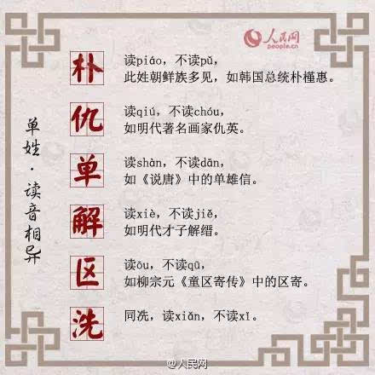
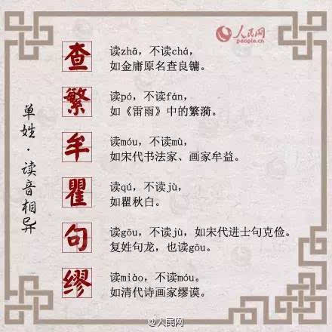
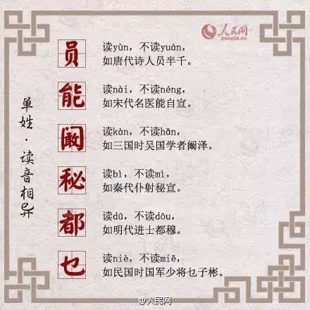
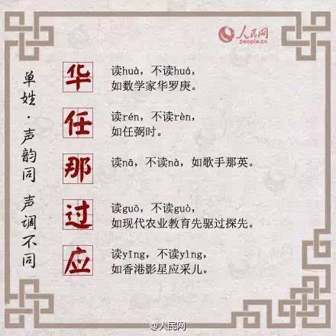
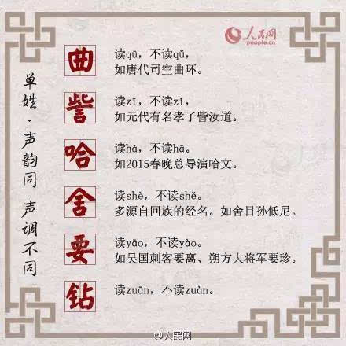
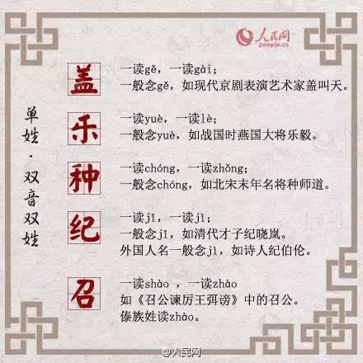
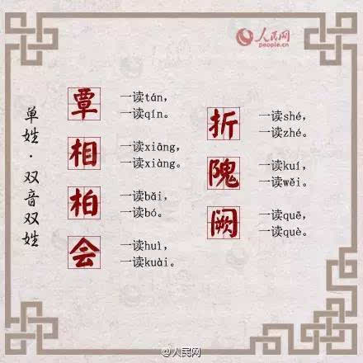
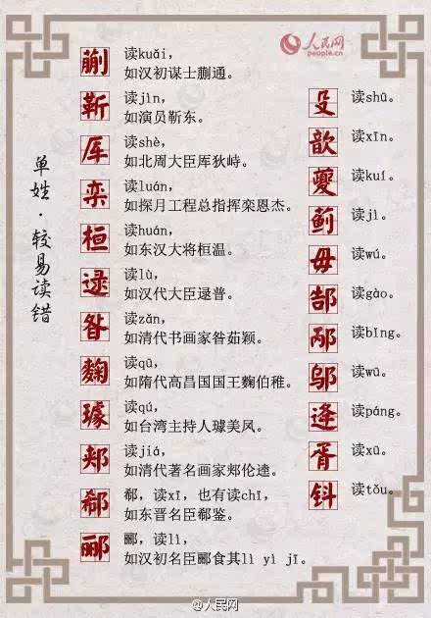
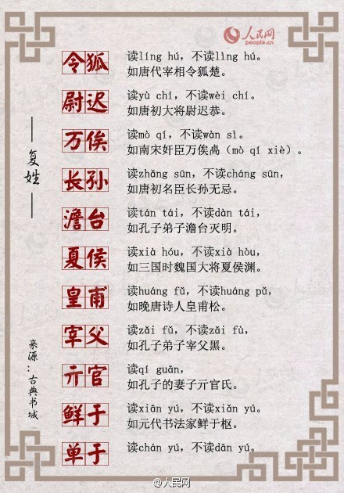
本期编辑：胡洪江、石磊

